Tillsynsbegäran – information om höga naturvärden och fridlysta arter i samrådsanmälan S 5962-2022 i Arboga kommun
Denna tillsynsbegäran behandlar höga naturvärden i samrådsanmälan S 5962-2022 i Arboga kommun som inkom 2022-10-24 och omfattar 20,8 ha.
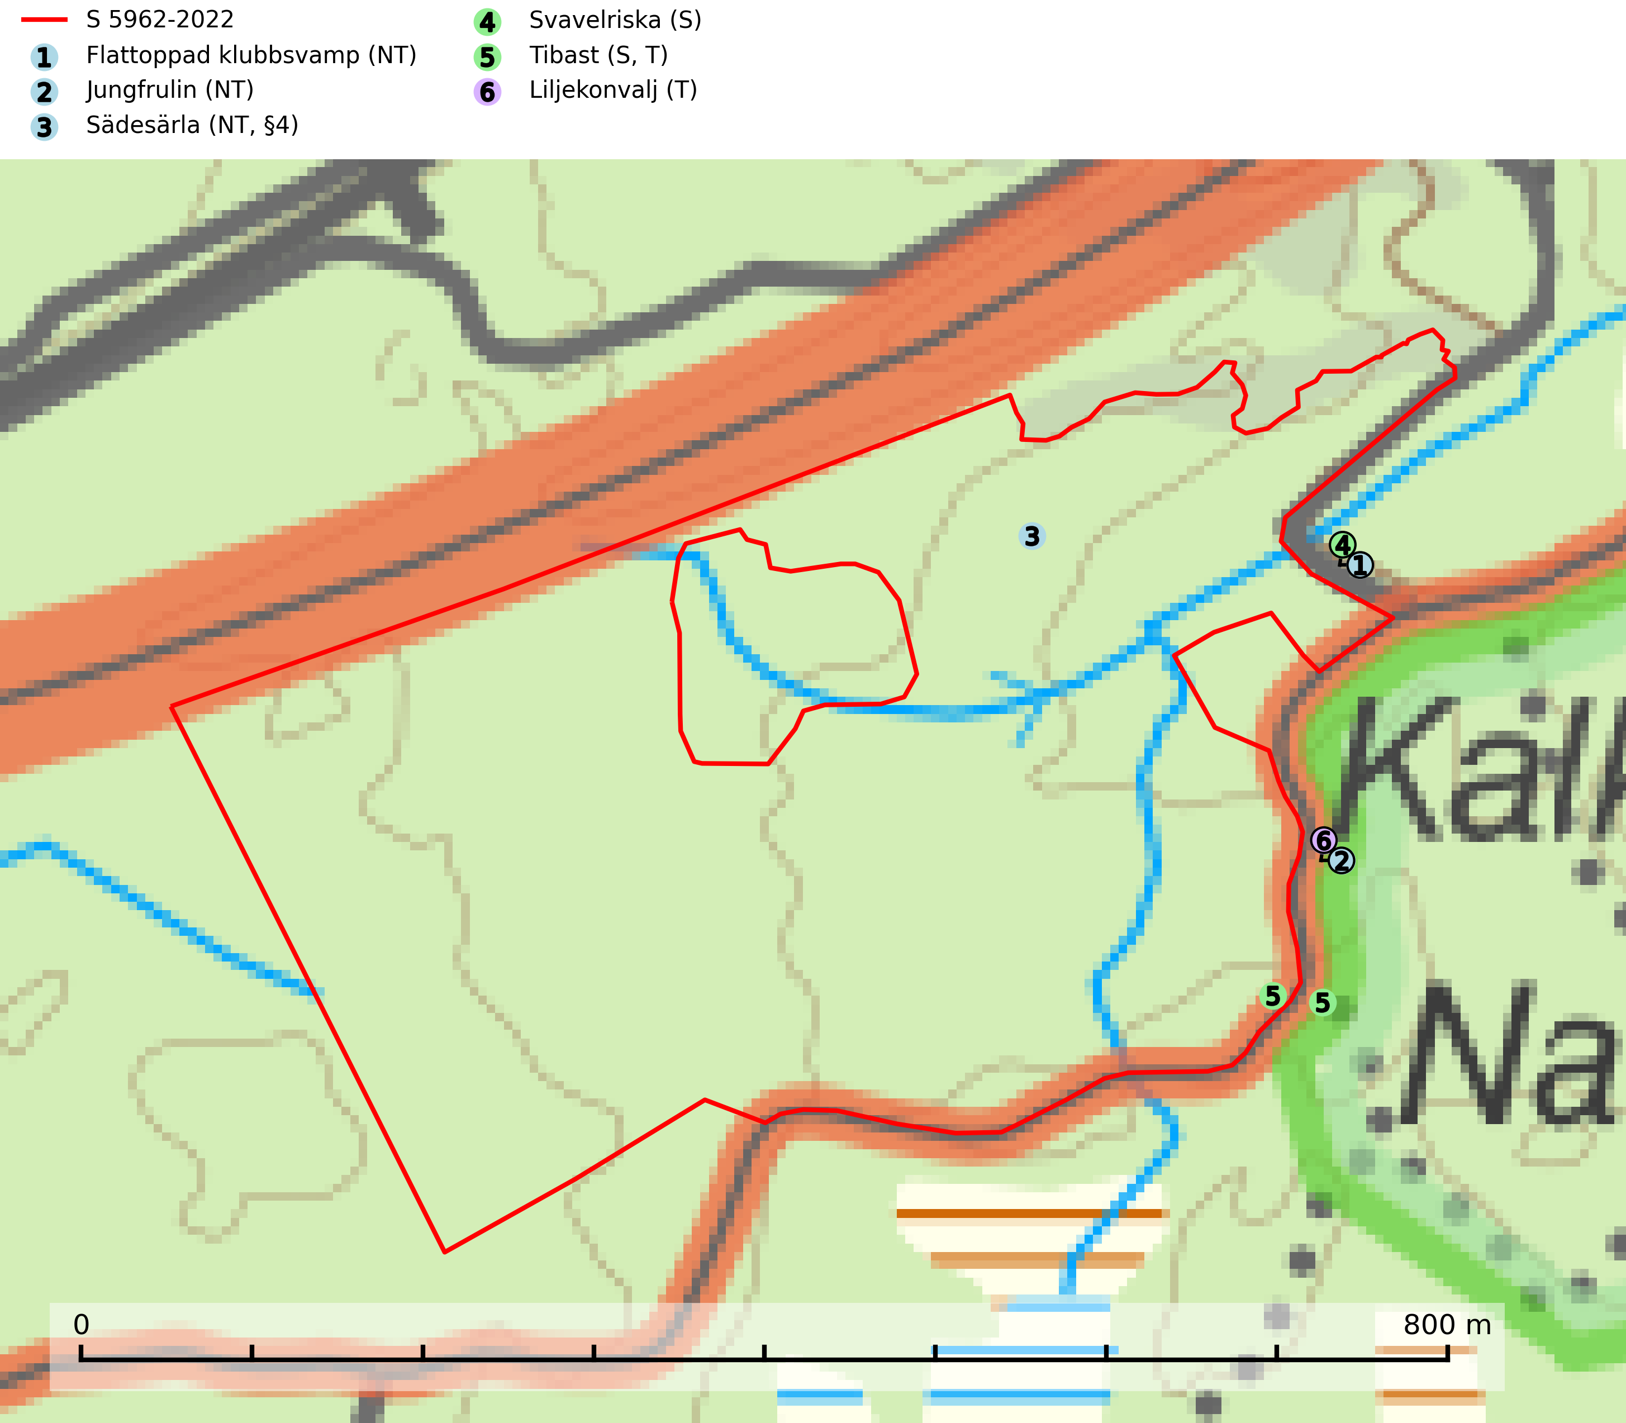
Figur 1. Fyndplatser för naturvårdsarter i och inom 17 meter från samrådsanmälan. Markörer utan svart kant är placerade på fyndplatsen. Markörer med svart kant är placerade vid sidan av fyndplatsen och har ett svart streck som visar fyndplatsens exakta position. Kartans mittpunktskoordinat är N 6585067, E 542657 i SWEREF 99 TM.
I och inom 17 meter från samrådsanmälan finns fynd av 6 naturvårdsarter, varav 3 är rödlistade, 1 är fridlyst, 2 är typiska (T) och 2 är signalarter (S): flattoppad klubbsvamp (NT), jungfrulin (NT), sädesärla (NT, §4), svavelriska (S), tibast (S, T) och liljekonvalj (T). Se Figur 1.

Tillsynsbegäran
Vi begär härmed att Skogsstyrelsen fattar beslut enligt miljöbalken som säkerställer att skogens höga naturvärden bevaras samt att EU-lagstiftning efterlevs och att artskyddsbrott förhindras.
Vi önskar även ta del av de ställningstaganden och beslut som myndigheten meddelar till följd av aktuell samrådsanmälan och föreningens inlaga (se 34 § förvaltningslagen).

Naturvårdsarter och fridlysta arter
Nedan följer beskrivningar av de naturvårdsarter och fridlysta arter som har sina livsmiljöer och växtplatser i den samrådsanmälda skogen. De påträffade naturvårdsarterna är ett tydligt kvitto på att det rör sig om en skog med höga naturvärden.
Flattoppad klubbsvamp (NT) bildar mykorrhiza med gran och växer i äldre barrskog på näringsrik, kalkpåverkad mark. Växtmiljön utgörs vanligen av örtrika granskogar med höga naturvärden, gärna påverkade av ytligt och rörligt markvatten. Svampen kräver välutvecklade gamla mossmattor med konstant fuktigt mikroklimat och hotas främst av slutavverkning av äldre ängsgranskogar på näringsrik mark. Artens lokaler bör undantas från skogsbruk (SLU Artdatabanken, 2024).
Tibast är en kalkgynnad buske som växer på mullrik, frisk eller svagt fuktig mark, exempelvis i gamla kalkgranskogar, lövträdslundar, varma källpåverkade sluttningar och exklusiva biotoper kopplade till vattendrag. Förekomster i gammal skog visar på höga naturvärden och bör alltid noteras i samband med naturvärdesinventeringar. Tibast är typisk art för 9050 Näringsrik granskog och värdväxt för de två fjärilsarterna större tibastmal och brun tibastmal (CR) (SLU Artdatabanken, 2024; Nitare & Skogsstyrelsen, 2019).
Liljekonvalj är typisk art för 9190 Näringsfattig ekskog. På liljekonvalj kan man hitta rostsvampen konvaljerost (NE) (SLU Artdatabanken, 2025).

EU:s fågeldirektiv
Europeiska unionens medlemsländer är skyldiga att agera i enlighet med EU:s fågeldirektiv där det uttryckligen står att direktivet gäller för fåglar samt för deras ägg, bon och livsmiljöer (artikel 1). Vidare att de åtgärder som vidtas inte får leda till en försämring av den nuvarande situationen beträffande bevarandet av de fågelarter som avses i artikel 1 (artikel 13). Fågeldirektivet är styrande för tillsynsansvariga myndigheters ärendehantering, ställningstaganden och beslutsfattande.

